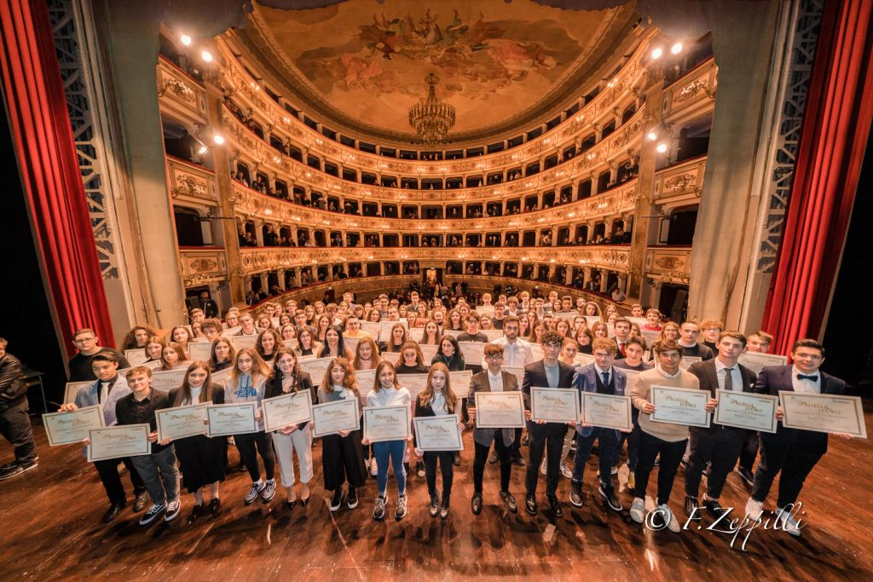

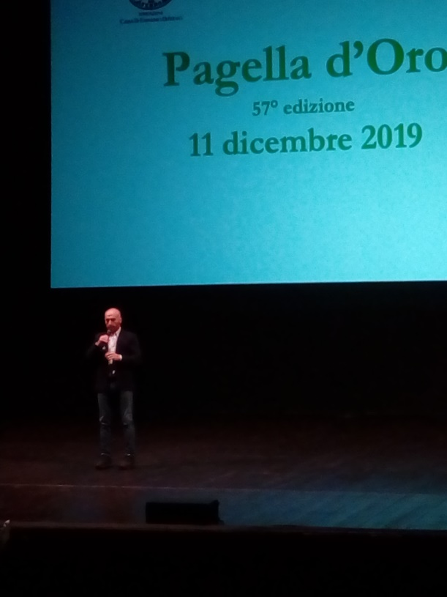
Mercoledì 11 dicembre 2019 si è svolta a Fermo la 57esima edizione della “Pagella d’oro” indetta dalla Carifermo, che ha premiato i migliori allievi di ogni scuola nell’anno scolastico 2018/19.
Per il nostro Istituto è stata premiata l’alunna Bianca Maria Costache.
Ospite d’onore era il campione olimpico Jury Chechi, che ha intrattenuto il numeroso pubblico raccontando in modo simpatico e accattivante la sua esperienza di vita sportiva. La sua testimonianza è stata molto interessante e niente affatto scontata perché ha posto l’accento sul significato della costanza, della diligenza, del sacrificio necessari per ottenere qualsiasi successo. Ha spronato i ragazzi ad avere un sogno, a sceglierlo bene e ad essere perseveranti e pronti al duro lavoro per realizzarlo, perché una volta realizzato non c’è niente di più bello dell’emozione che si prova.
Complimenti alla nostra ex-alunna e a tutti gli alunni meritevoli di lodi, continuate così!

